

MANUAL DEL APLICATIVO
GrupLAC

Departamento Administrativo de Ciencia, Tecnología e Innovación - colciencias
Dirección de Fomento a la Investigación

Bogotá D.C., 2018

Contenido
1. INGRESO Y REGISTRO 3
1.1 REGISTRO DE INFORMACIÓN 4
2. PÁGINA INICIAL 6
3. INTERFAZ DE USUARIO 6
3.1 IDENTIFICACIÓN DEL GRUPO 7
3.1.1 Datos básicos 7
3.1.2 Institución 9
3.1.3 Dirección 11
3.2 INTEGRANTES DEL GRUPO 12
3.2.1 Ver integrantes 12
3.3 LÍNEAS DE INVESTIGACIÓN 15
3.4 PLAN ESTRATÉGICO 17
3.4.1 Plan de trabajo 17
3.4.2 Estado del arte 17
3.4.3 Objetivos 18
3.4.4 Retos 18
3.4.5 Visión 19
3.5 PRODUCTOS DEL GRUPO 20
3.5.1 Productos de formación y extensión 21
3.5.1.1 Programas académicos de doctorado, Programas académicos de maestría y Otro programa académico 21
3.5.1.2 Cursos de doctorado, cursos de maestría, Cursos especializados de extensión 22
3.5.2 Productos vinculados 23
3.5.3 Eventos vinculados 24
3.5.4 Redes vinculadas 27
3.6 PROYECTOS VINCULADOS 28
3.7 COLABORACIÓN ENTRE GRUPOS RELACIONADOS 30
3.8 RELACIÓN CON EMPRESAS 32
3.9 VERIFICADOR DE INFORMACIÓN 34
3.10 VISUALIZADOR DE INFORMACIÓN 35
3.11 RESULTADOS DE CONVOCATORIAS 36
4. BLOQUEO Y HABILITACIÓN DE CUENTA 37
4.1 Bloqueo permanente y habilitación a través de Colciencias 41
5. ELIMINACIÓN DE GRUPO 42

INGRESO Y REGISTRO

A través del aplicativo GrupLAC se lleva a cabo el registro de los grupos de investigación dedicados a la Ciencia, la Tecnología y la Innovación. Así mismo, por medio del aplicativo los grupos de investigación pueden vincular sus integrantes (registrados en CvLAC) y registrar su producción.
Para hacer uso de la aplicación, ingresar a la página de COLCIENCIAS: http://www.colciencias.gov.co/. Una vez allí, seleccionar la opción ScienTI y SIGP.
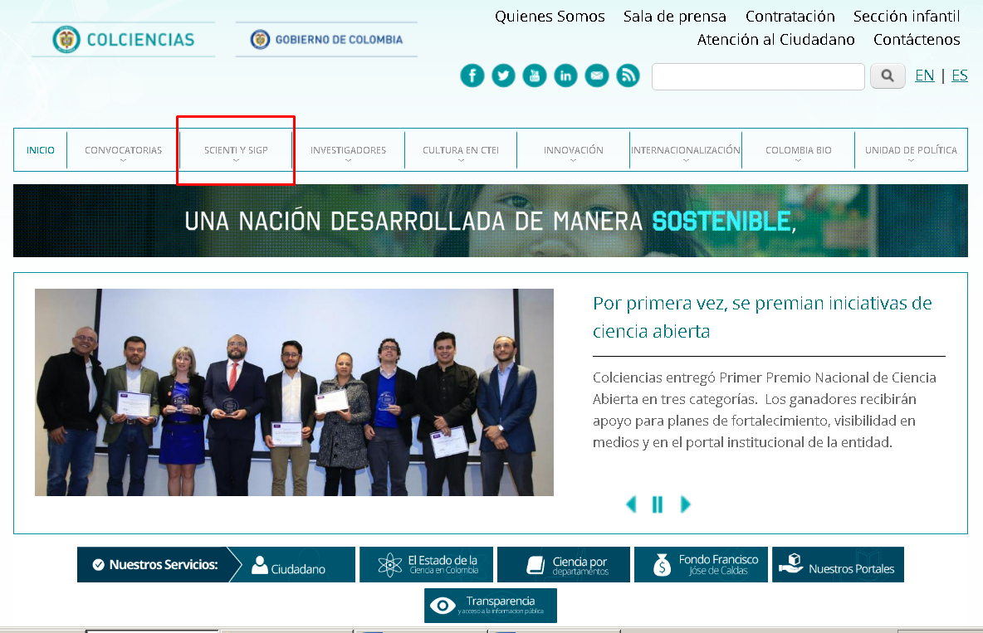
Figura 1 Página Colciencias

En seguida, pulsar la opción “GrupLAC” (Ver siguiente Figura):
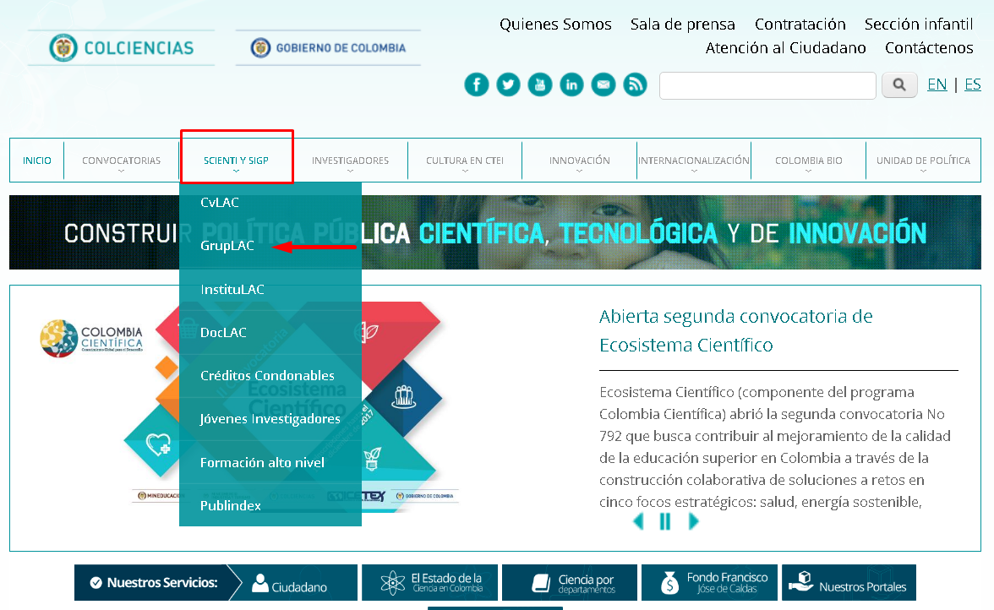
Figura 2 Opción GrupLAC

1.1 REGISTRO DE INFORMACIÓN

Para registrar un grupo de investigación en el aplicativo GrupLAC, es necesario que el líder del grupo se encuentre registrado en CvLAC.
Así pues, el usuario deberá acceder al aplicativo y en la página de ingreso, diligenciar su información (la misma registrada en CvLAC): Nacionalidad, País de Nacimiento, Nombre, Identificación, Fecha de nacimiento y Contraseña.
Una vez ingresados estos datos, pulsar el botón “Ingresar”.
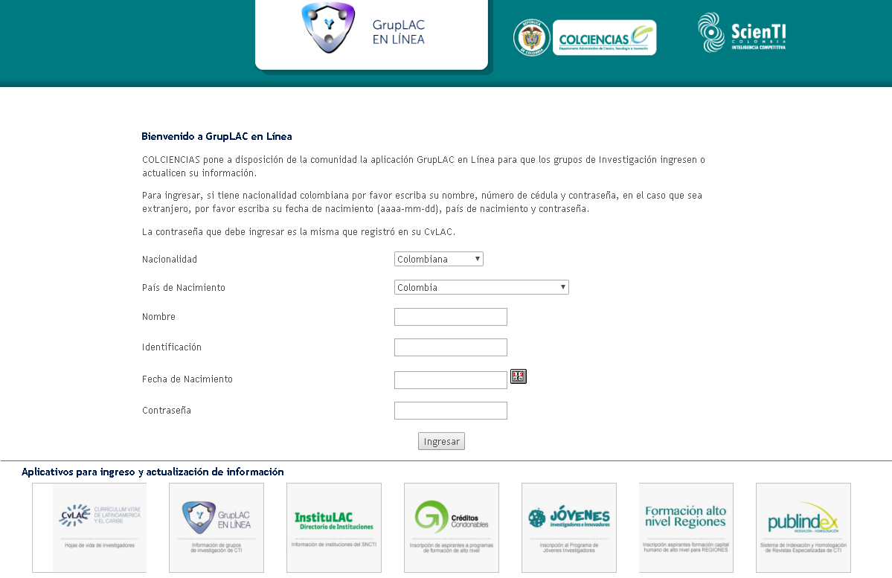
Figura 3 Ingreso a la aplicación
Cuando haya ingresado, el sistema desplegará una página de bienvenida, en donde se indica si el usuario actualmente es director o no de un grupo de investigación.
Para crear un nuevo grupo, pulsar el enlace: “Agregar Grupo de Investigación”.
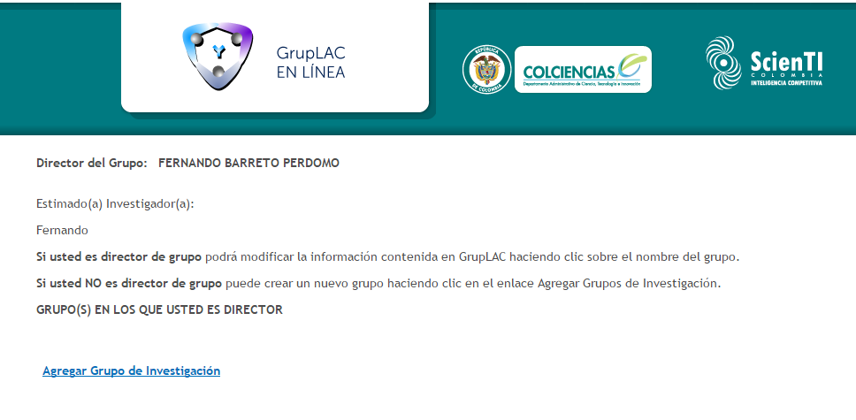
Figura 4 Página de bienvenida

Luego de pulsar el enlace, aparecerá un formulario que debe ser diligenciado completamente, algunos de sus campos son obligatorios (*). Aceptar los términos y condiciones.
Una vez diligenciados los datos del formulario, hacer clic sobre el botón “Enviar”:
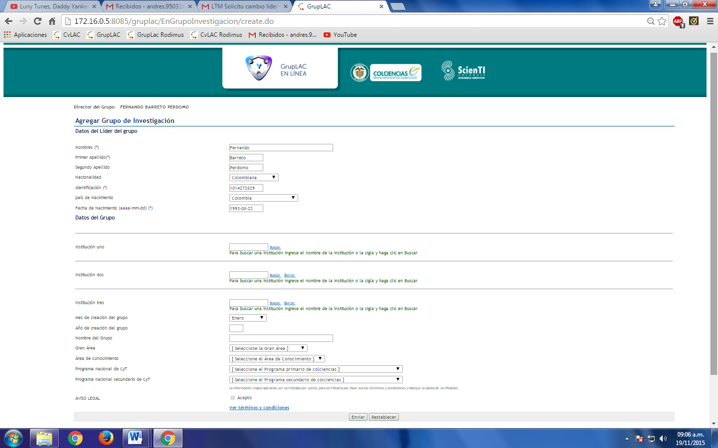
Figura 5 Formulario de creación de grupo
El aplicativo despliega la pantalla de inicio. Allí el usuario podrá observar: 1) Datos del grupo, 2) Código de confirmación, 3) Menú.
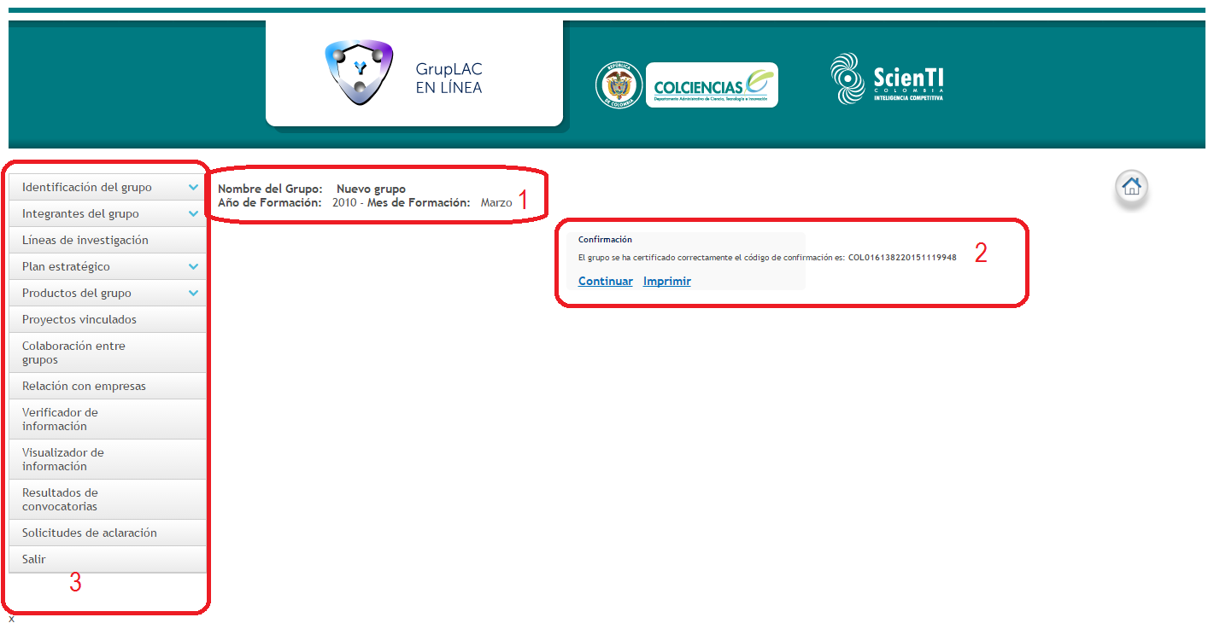
Figura 6 1ra interfaz de GrupLAC

PÁGINA INICIAL

En la página inicial (Ver siguiente Figura) es posible identificar: 1) Datos del grupo, 2) Solicitudes aceptadas, 3) Aviso legal, 4) Invitación de Colciencias a participar en convocatorias disponibles, 5) Crear otro grupo de investigación, 6) Menú
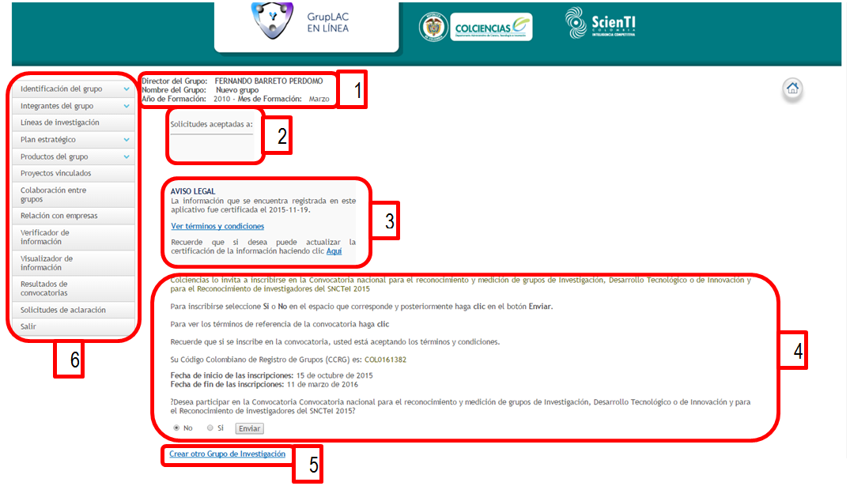
Figura 7 Página inicial

INTERFAZ DE USUARIO

La interfaz de usuario de la Aplicación de GrupLAC está compuesta de los siguientes elementos
  - Identificación del grupo
  - Integrantes de grupo
  - Líneas de investigación
  - Plan estratégico
  - Productos del grupo
  - Proyectos vinculados
  - Colaboración entre grupos
  - Relación con empresas
  - Verificador de información
  - Resultados de convocatoria
  - Solicitudes de aclaración
  - Salir

3.1 IDENTIFICACIÓN DEL GRUPO

En identificación de grupo se encuentra la información importante del grupo, las instituciones y la dirección de cada uno de los grupos, es por ello que el investigador debe hacer el registro de estos datos a través de los diferentes enlaces disponibles en el aplicativo.
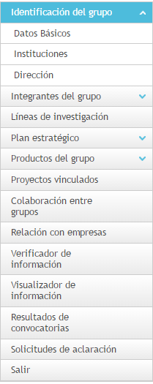
Figura 8 Identificación de grupo 1

3.1.1 Datos básicos

En este ítem el usuario debe incluir los datos que identificarán su grupo.

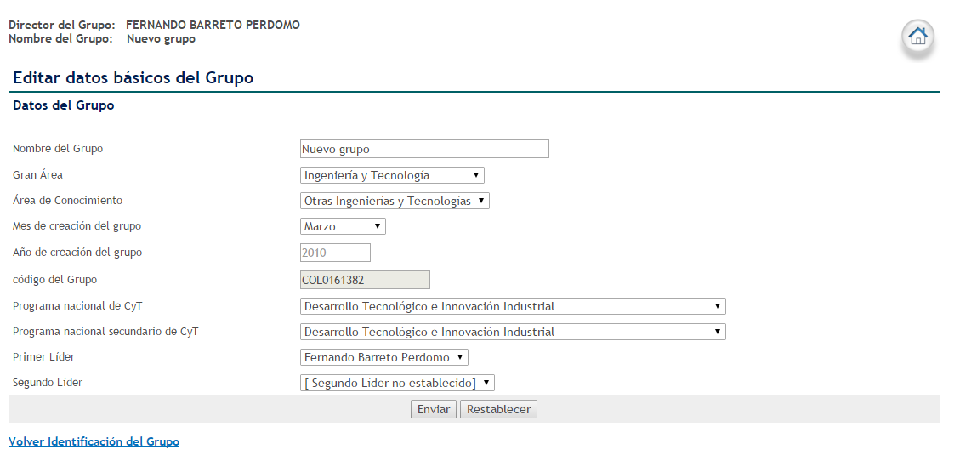
Figura 9 Formulario datos del grupo
Nota: La fecha de creación del grupo puede ser modificada si éste aún no ha sido avalado por la institución encargada.

- Nombre de grupo: Denominación o título que recibe el grupo de investigación para identificarse, éste debe ser claro y distinguir las cualidades del grupo.
- Gran área: Es el área de conocimientos científica o tecnológica más importante en la que el grupo de investigación trabaja. La lista desplegable suministra una serie ordenada de temas que sirve de base para ubicar las disciplinas y sub-disciplinas donde se realiza la actividad científica.

- Área de conocimiento: Listado de sub-áreas que pertenecen a la gran área del conocimiento; al igual que en el caso anterior se desplegará una lista cuando se pulsar el icono.

- Programa Nacional de CyT: Un programa nacional es un “ámbito de preocupaciones científicas y tecnológicas estructurado por objetivos, metas y tareas fundamentales, que se materializa en proyectos y otras actividades complementarias que realizarán entidades públicas o privadas, organizaciones comunitarias o personas naturales”. Se invita al grupo de investigación a identificar los programas nacionales que se relacionan con las investigaciones y actividades propias del grupo. Si hay más de uno con los cuales parezca coincidir, el usuario puede escoger dos mencionando uno principal y otro secundario.

- Primer y segundo líder: Corresponden a las personas que dirigen y administran el grupo de investigación.

- Enviar y Restablecer: Después de haber ingresado todos los datos básicos del grupo pulsar el icono Enviar, que creara y / o actualizar los datos del grupo. Para restaurar los datos originales del grupo basta con seleccionar la opción restablecer.

3.1.2 Institución

Las instituciones son entidades que ofrecen la infraestructura física y organizacional al grupo de investigación. Usualmente se trata de una universidad, un centro de investigación o una empresa, a los cuales se encuentran vinculados la mayor parte de los investigadores del grupo. Puede existir más de una institución por grupo.
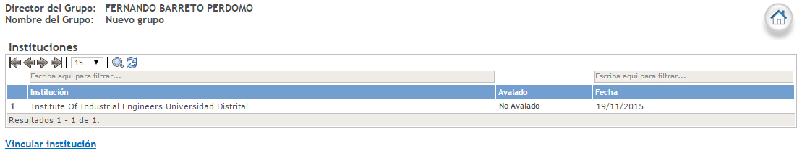
Figura 10 Instituciones
Al ingresar al enlace, se podrán visualizar las instituciones que fueron asociadas al momento de crear el grupo de investigación. Sin embargo, será permitido vincular otras instituciones correspondientes. El proceso a seguir es pulsar el enlace “Vincular institución”. Luego de ello, consultar la institución por nombre.
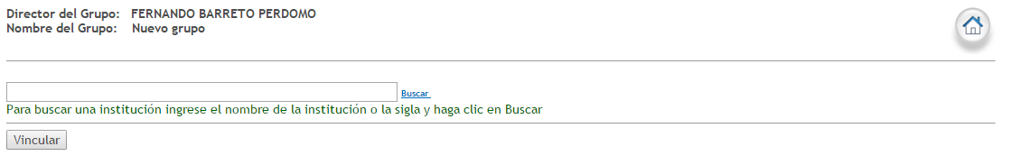
Figura 11 Búsqueda de institución a vincular
De esta forma, se envían las solicitudes de vinculación a las empresas o instituciones de InstituLAC, registradas por el líder del grupo en GrupLAC. Desde allí se realizará el proceso de aval del grupo de investigación.

- Botones
La pantalla de Instituciones cuenta con algunas herramientas que facilitan la visualización y manejo de las organizaciones asociadas al grupo de investigación. Estas herramientas se explican a continuación:
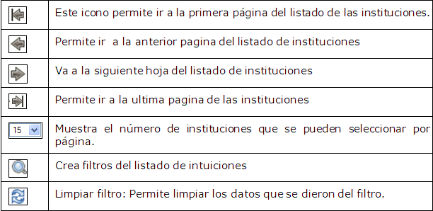
Figura 12 Botones de ayuda

- Filtro: El usuario podrá hacer el filtro de la información que requiera bajo los criterios de nombre de la institución, estado y fecha. Además, podrá establecer los criterios en la barra de búsqueda.

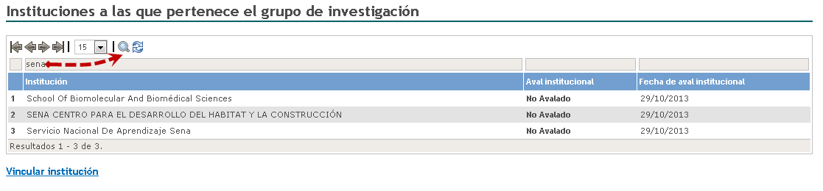
Figura 13 Búsqueda por filtro

3.1.3 Dirección

Lugar geográfico donde se desarrollan las actividades de investigación del grupo. Luego de pulsar la opción, se desplegará el siguiente formulario. Ingresar la información de la ubicación del grupo de investigación, como: domicilio, barrio, ciudad, teléfono, etc.
Pulsar “Enviar”.
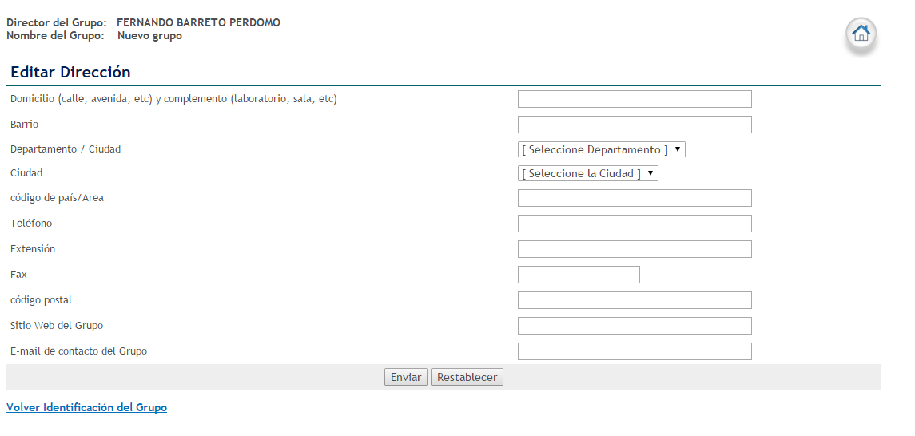
Figura 14 Formulario de Dirección

3.2 INTEGRANTES DEL GRUPO

Son las personas que desempeñan alguna tarea relacionada con la actividad del grupo de investigación, desarrollo tecnológico e innovación.

3.2.1 Ver integrantes

En esta sección se encuentran las personas que forman parte del grupo de investigación. Por integrante, se encuentran disponibles algunas herramientas que, entre otras cosas, permiten visualizar los currículos CvLAC de los integrantes del grupo, identificar el detalle de su información y los vínculos. Así mismo existe la posibilidad de editar los datos de la vinculación del investigador.
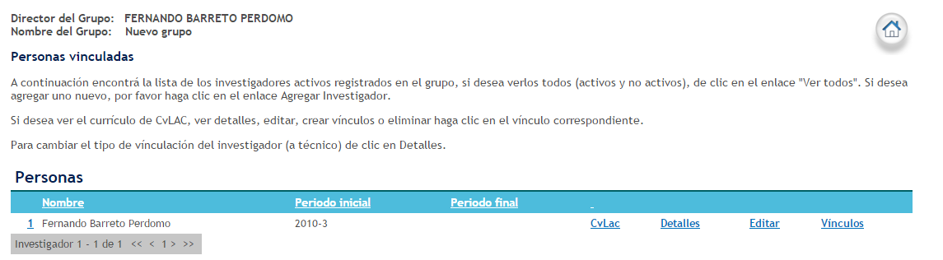
Figura 15 Personas vinculadas

CvLAC: Hoja de vida del investigador. Allí es permitido observar la información profesional, las investigaciones, proyectos, artículos, libros y demás producción realizada por cada uno de los integrantes del grupo.
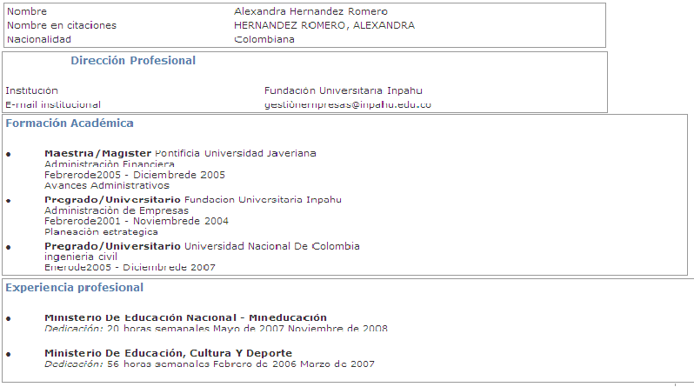
Figura 16 Currículo de CvLAC

3.2.2 Invitar integrante
El investigador podrá vincular los integrantes del grupo de investigación desde esta opción; para agregar un investigador pulsar el enlace “Crear solicitud”.
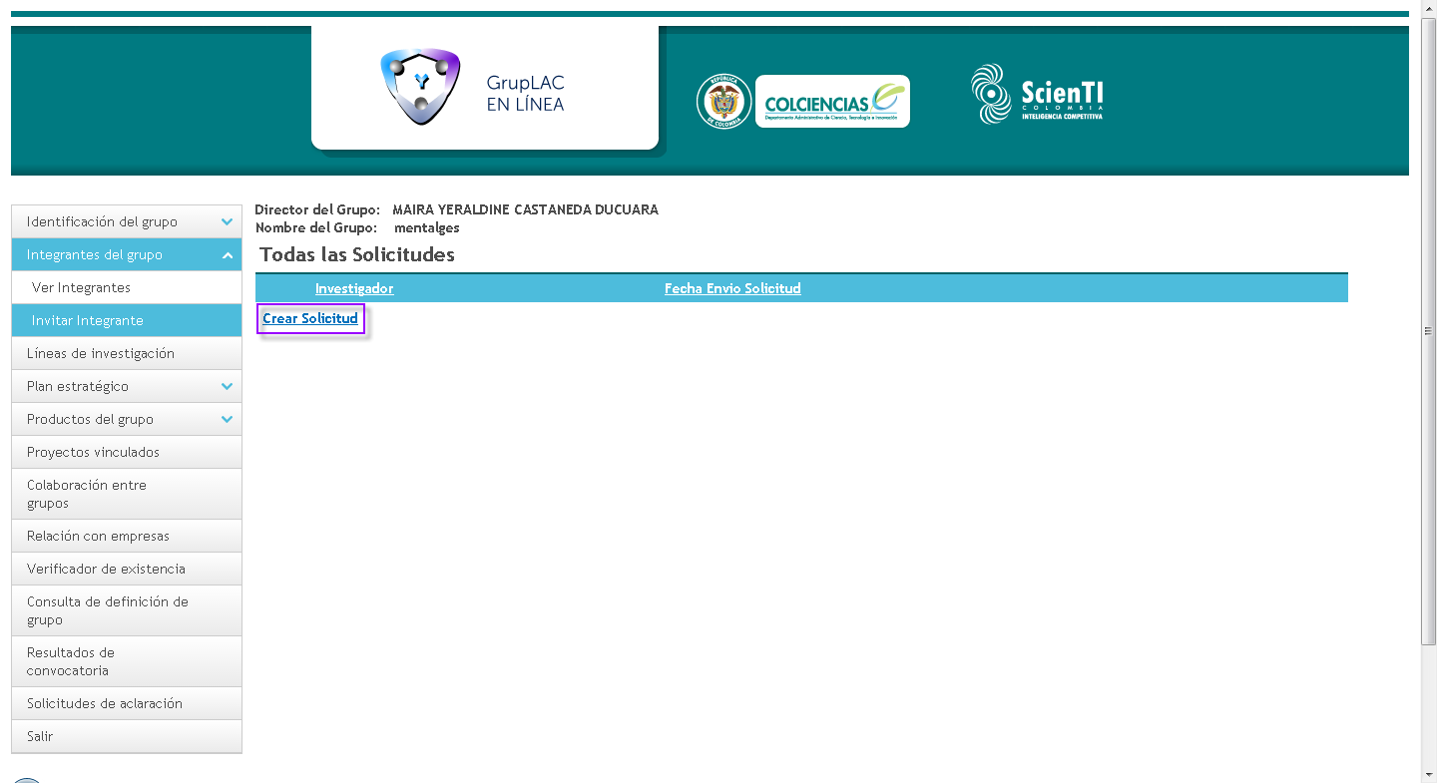
Figura 17 Vincular integrante

Luego, ingresar en el formulario la información de la persona que se va a vincular y pulsar el botón: “Enviar”.
La solicitud será enviada a la cuenta en CvLAC del investigador. Si la solicitud es rechazada, podrá ser enviada dos veces más, antes de que el sistema bloquee las invitaciones para ese investigador:
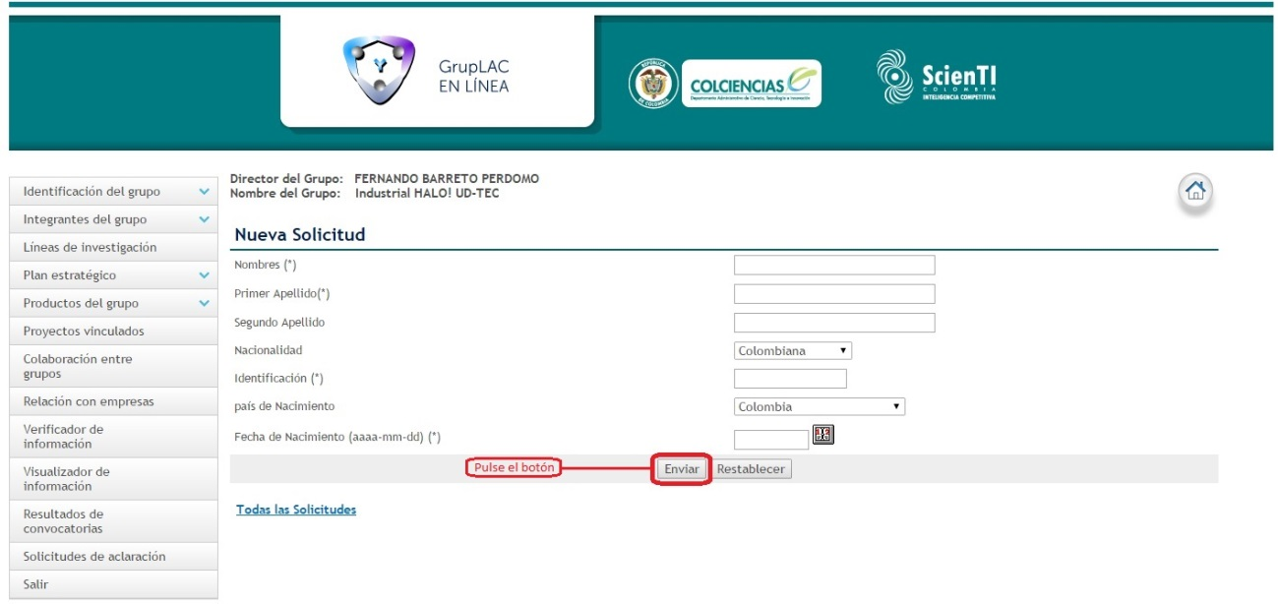
Figura 18 Formulario nueva solicitud

En la pantalla de detalles, el líder visualizará el nombre del investigador, la fecha de envío de solicitud, el estado, la fecha de respuesta y el mensaje de respuesta. Existen dos tipos de estado de la solicitud: “Aceptada” y “Rechazada”. En el caso de ser rechazada, el líder podrá reenviar la solicitud, pulsando el enlace “Reenviar”.
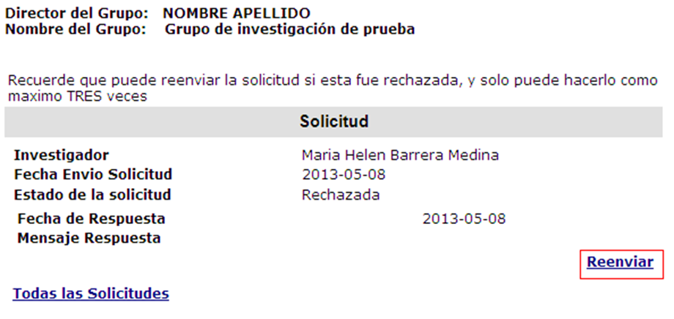
Figura 19 Reenviar solicitud

3.3 LÍNEAS DE INVESTIGACIÓN

Las líneas de investigación son los enfoques interdisciplinarios que permiten englobar los procesos, prácticas y perspectivas de análisis y definición disciplinaria. Las líneas de investigación sintetizan los estudios científicos y tecnológicos que se fundamentan en la tradición investigativa y que orientan el trabajo del grupo. Para agregar una línea de investigación al grupo, pulsar el enlace “Agregar Línea de Investigación”.
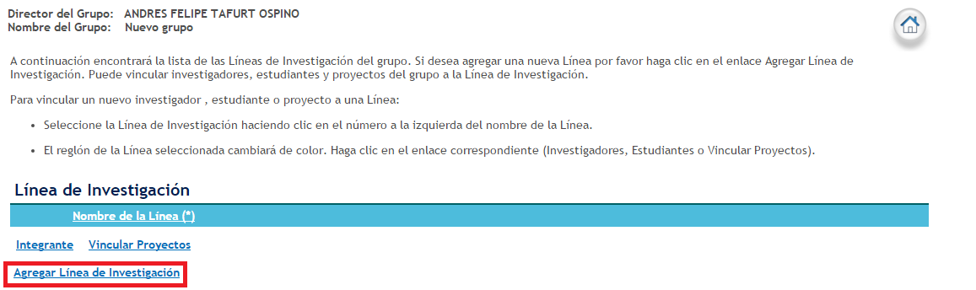
Figura 20 Línea de investigación

Diligenciar completamente el formulario que se visualizará en la nueva ventana y pulsar el botón “Enviar”, para conservar los cambios.
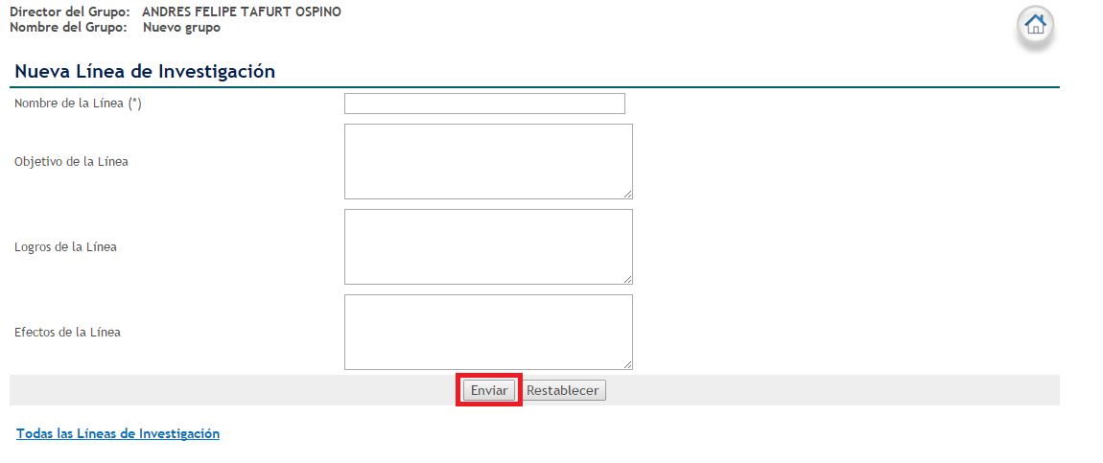
Figura 21 Formulario línea de investigación

Investigadores: El líder tiene permitido vincular los participantes del grupo de investigación a ciertas líneas de investigación. Para ello, debe realizar las siguientes acciones:

- Seleccionar una línea de investigación pulsando el número que antecede el nombre de la línea. Pulsar en los “Integrante”

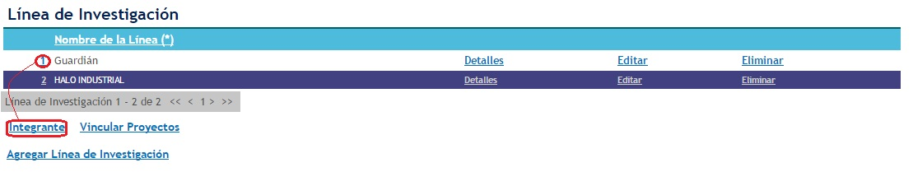
Figura 22 Vincular integrante

Luego aparecerá una nueva ventana con los integrantes y todas las líneas de investigación.
Figura 23 Vincular integrante

Para vincular un nuevo integrante, seleccionar el integrante y pulsar en “Vincular”.
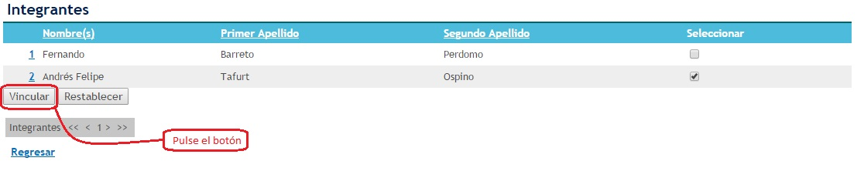
Figura 24 Vincular investigador

3.4 PLAN ESTRATÉGICO

El plan estratégico es un documento en el cual los responsables del grupo de investigación muestran cuáles serán las principales líneas de acción, es decir, las estrategias que el grupo se propone seguir en un periodo de tiempo específico.

3.4.1 Plan de trabajo

Es un instrumento de planificación que permite ordenar y sistematizar la información importante para realizar un trabajo. Es un tipo de guía que propone una forma de interrelacionar los recursos humanos, financieros, materiales y tecnológicos disponibles para la realización del proyecto de investigación.
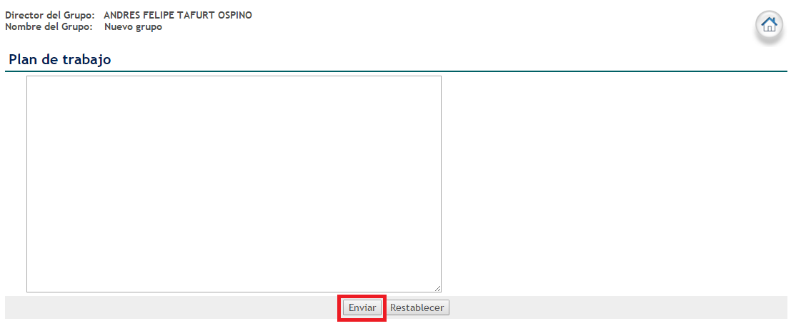
Figura 25 Plan de trabajo
Para incluir el plan de trabajo, digitar la información en la ventana que saldrá al pulsar el enlace correspondiente, luego hacer clic sobre el botón: “Enviar”.

3.4.2 Estado del arte

Es un texto que permite determinar cuáles han sido los resultados de la investigación, éste indica cómo se encuentra actualmente el proceso de investigación en torno al tema y cuáles son las tendencias.
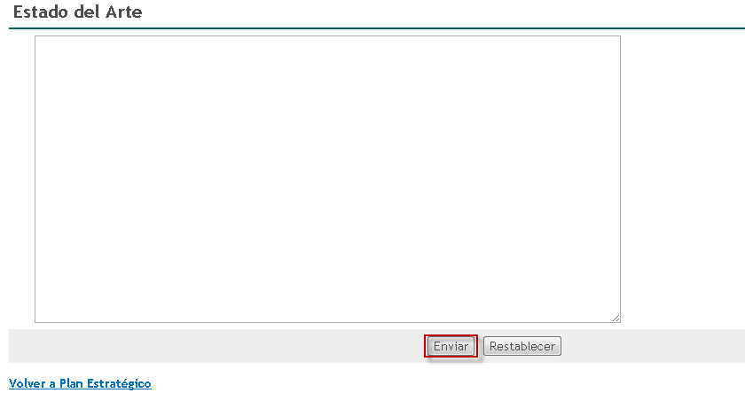
Figura 26 Estado del arte

3.4.3 Objetivos

A través de esta opción es necesario diligenciar los objetivos del grupo de investigación.
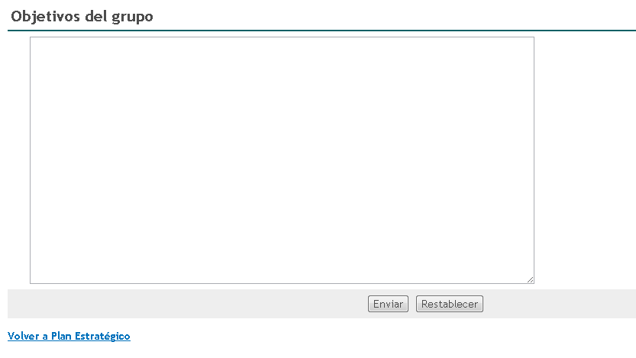
Figura 27 Objetivos

3.4.4 Retos

Así mismo, por medio de esta opción se deben ingresar los retos que identifica el grupo de investigación.
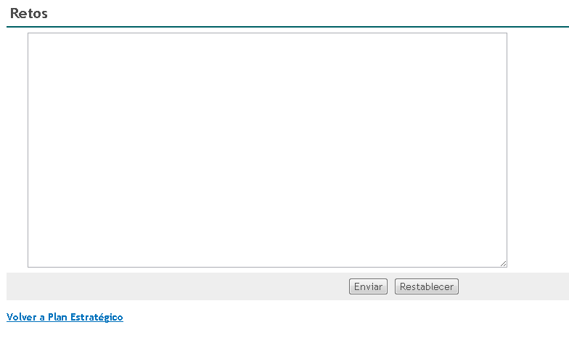
Figura 28 Retos

3.4.5 Visión

Se define visión como aquella idea o conjunto de ideas que son la razón del grupo de investigación y que originan una organización planificada para el futuro.
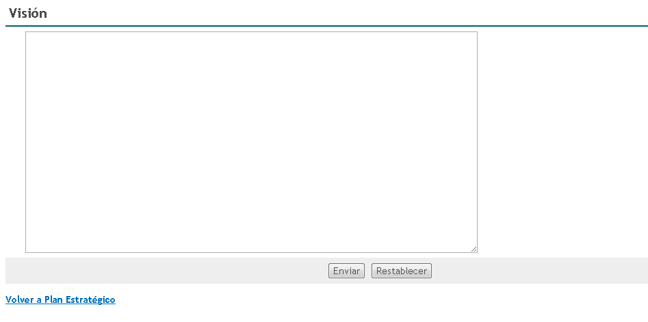
Figura 29 Visión

3.5 PRODUCTOS DEL GRUPO

Son la prueba concreta, tangible y verificable de resultados de investigación. Para la convocatoria de grupos de investigación se contemplan cuatro tipos de productos según sus categorías de acción:
- Productos de Generación de Nuevo Conocimiento: Son aquellos aportes significativos al estado del arte de un área de conocimiento, que han sido discutidos y validados para llegar a ser incorporados a la discusión científica, al desarrollo de las actividades de investigación, al desarrollo tecnológico, y que pueden ser fuente de innovaciones.

- Productos Resultados de Actividades de Desarrollo Tecnológico e Innovación: Estos productos dan cuenta de la generación de ideas, métodos y herramientas que impactan el desarrollo económico y generan transformaciones en la sociedad.

- Productos de Apropiación Social y Circulación del Conocimiento: se entiende como un proceso y práctica social de construcción colectiva, en los que actores que pueden ser individuos, organizaciones o comunidades, se involucran en interacciones que les permiten intercambiar saberes y experiencias, dentro de los cuales el conocimiento circula, es discutido, puesto a prueba, usado y llevado a la cotidianidad

- Productos de Formación de Recursos Humanos: Una de las actividades de los grupos de investigación es formar nuevos investigadores, en consecuencia al resultado de actividades de formación académica, investigativa, tecnológica o técnica se reflejan en los siguientes productos: la generación del espacio para asesorar y desarrollar las actividades implicadas en la realización de una tesis o trabajo de grado que otorgó el título de doctor(a), magister o profesional; ejecución de proyectos de ID+I con formación y apoyo a programas de formación.

Los resultados alcanzados por los grupos de investigación son sus productos, estos son obtenidos mediante las labores que desarrollan; según el tipo de producto y categoría los productos tendrán una ventana de observación que será tenida en cuenta al momento de aplicar el modelo de medición de grupos.

3.5.1 Productos de formación y extensión

Los productos de formación y extensión hacen referencia a los diferentes programas académicos, en los cuales ha contribuido el grupo de investigación para su creación como resultado de sus actividades.

3.5.1.1 Programas académicos de doctorado, Programas académicos de maestría y Otro programa académico

En esta sección se encontrará la lista de programas o líneas de doctorado, maestría, pregrado o de especialización nacionales en los cuales el grupo de investigación contribuye activamente.
Para vincular un programa académico, pulsar el enlace: “Agregar programa académico”.
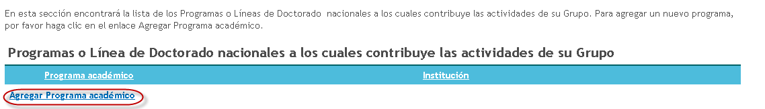
Figura 30 Agregar programa académico

Diligenciar el formulario para crear un nuevo programa académico y pulsar el botón “Enviar”
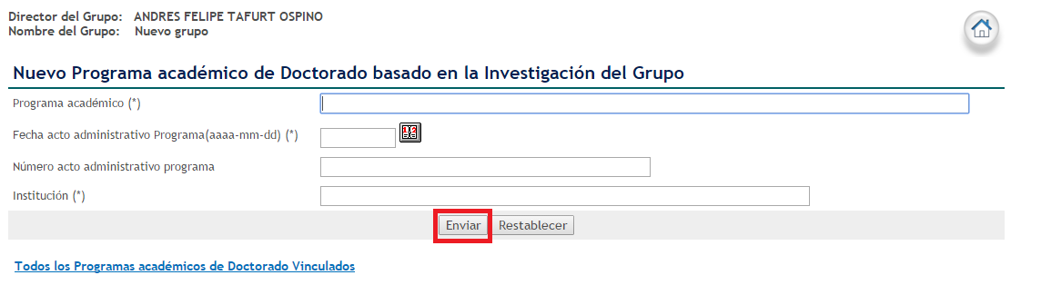
Figura 31 Formulario Programa académico

Figura 32 Todos los programas académicos

3.5.1.2 Cursos de doctorado, cursos de maestría, Cursos especializados de extensión

En esta sección el usuario encontrará la lista de cursos diseñados para programas doctorales nacionales, los cuales contribuyen a las actividades de su grupo. Para crear un nuevo curso de doctorado, pulsar el enlace: “Crear curso”.
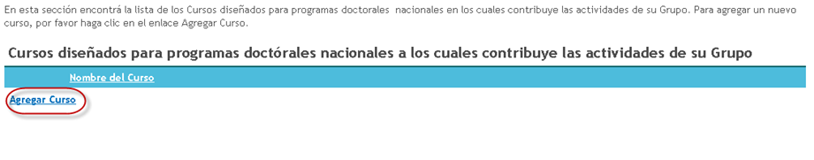
Figura 33 Agregar curso
Diligenciar el formulario para crear un nuevo programa académico y pulsar el botón “Enviar”
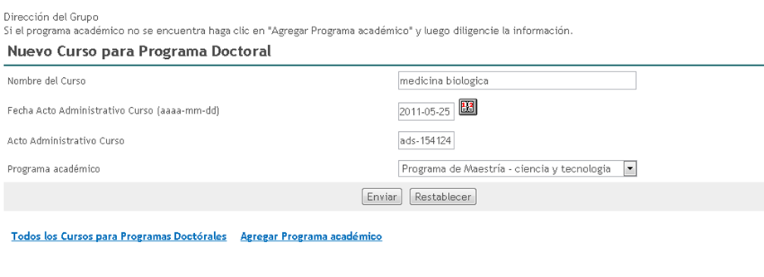
Figura 34 Formulario agregar curso

3.5.2 Productos vinculados

Los productos resultados de procesos de investigación serán vinculados desde los CvLAC de las personas asociadas al grupo de investigación. Hay dos modalidades de vinculación de productos: vincular nueva producción y vincular nueva producción en bloque, que se refieren a la vinculación de un producto a la vez o la vinculación de varios productos, respectivamente.

Al momento de vincular un producto, será enviada una solicitud al CvLAC del investigador para confirmar la vinculación. Los productos vinculados sólo podrán ser visualizados cuando el investigador acepte la solicitud en el CvLAC.

- Vincular nueva producción: Para vincular un producto a la vez, pulsar el enlace: “Vincular nueva producción”.
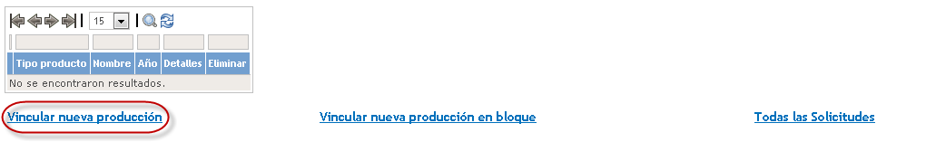
Figura 35 Vincular nueva producción

Posteriormente, se visualizará una nueva ventana donde es posible elegir el investigador y hacer la búsqueda de los productos asociados a la persona seleccionada.
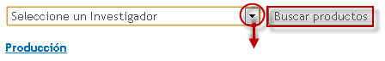
Figura 36 Seleccionar investigador

3.5.3 Eventos vinculados

Cuando se haya seleccionado el investigador, pulsar el botón: “Buscar productos”. A continuación se desplegará una nueva ventana donde se enseñarán los productos del investigador. Para vincular un producto pulsar el enlace: “Vincular”.
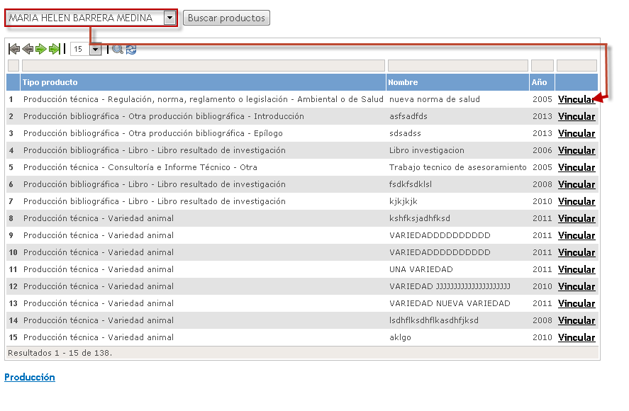
Figura 37 Productos de investigador

Cuando haya pulsado el enlace “Vincular”, el usuario identificará el resumen del producto en una nueva ventana. Allí podrá visualizar el tipo de producto, el nombre, el año de presentación, la institución, el programa académico y la persona orientada. Una vez haya verificado la información, vincular el producto.
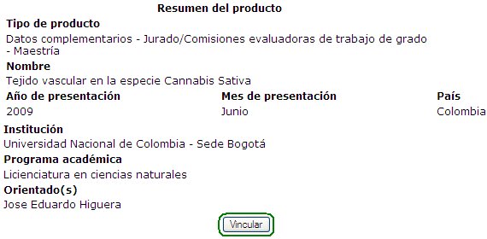
Figura 38 Vincular producto

Esta opción le permitirá al líder del grupo vincular más de un evento a la vez. Para esto, pulsar el enlace: “Vincular evento”.
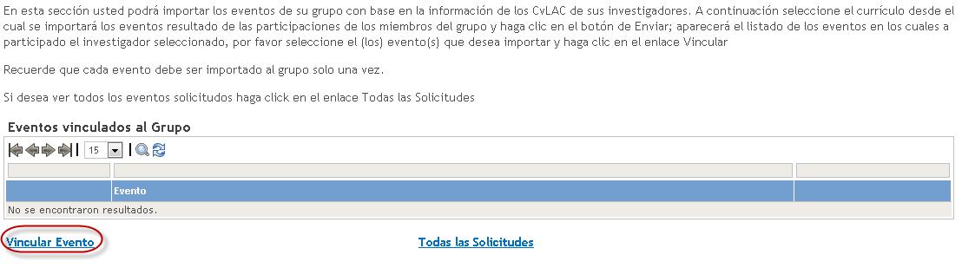
Figura 39 Vincular evento

Al igual que en la vinculación de un producto a la vez, será necesario seleccionar un investigador y buscar los productos de éste. Cuando se evidencie el listado de productos del investigador, pulsar el enlace: “Vincular”
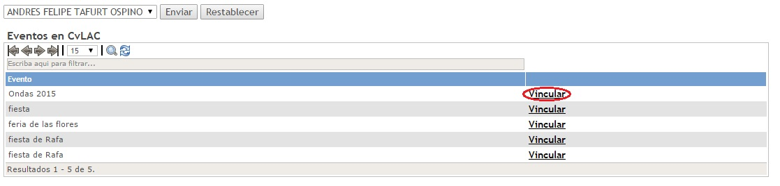
Figura 40 Vinculación de evento

Luego de esto, aparecerá una ventana enseñando los detalles del evento que se desea vincular. Pulsar el enlace: “Vincular”
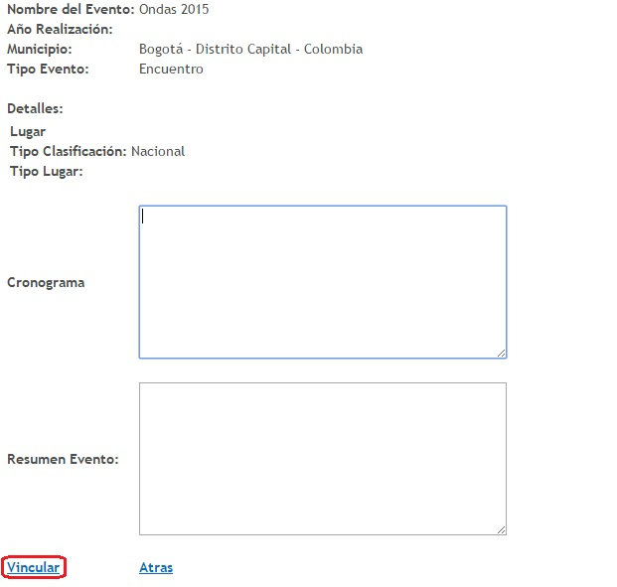
Figura 41 Formulario evento
Inmediatamente aparecerá una ventana anunciando que debe es necesario esperar que el integrante acepte la solicitud de vinculación.

- Todas las solicitudes: En esta opción se encuentra el listado de las solicitudes de vinculación de productos. Así mismo están las opciones de visualizar los detalles o eliminar una solicitud.
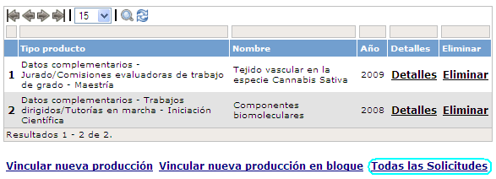
Figura 42 Todas las solicitudes

3.5.4 Redes vinculadas

En este ítem es posible vincular las redes o asociaciones dedicadas al fomento de la apropiación social de ciencia, tecnología e innovación. Para agregar una nueva red, pulsar en “Vincular red”, seleccionar un investigador y pulsar el botón: “Enviar”.
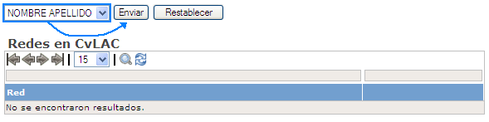
Figura 43 Buscar Red
De esta forma, aparecerá el listado de las redes en las que el investigador seleccionado participa activamente. Seleccionar una de éstas y vincularla al grupo de investigación.
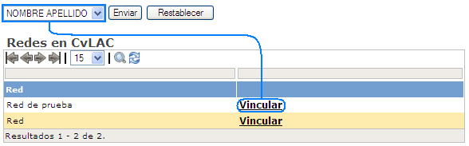
Figura 44 Vincular red

A continuación se visualizarán los detalles de la red que el líder desea vincular:
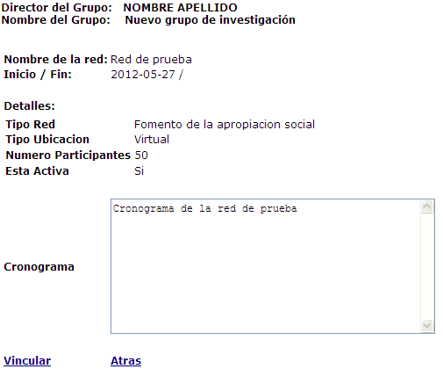
Figura 45 Detalles de la Red
Con el fin de conocer las relaciones que existen entre grupos de investigación y empresas, el usuario deberá ingresar las entidades con las cuales tiene algún tipo de vínculo o relación. La recopilación de esta información permitirá fortalecer las interfaces entre las actividades de investigación y actividades productivas de bienes y servicios.

3.6 PROYECTOS VINCULADOS

Un proyecto es la formulación de un problema de investigación y de las metodologías y estrategias necesarias para llegar a su solución, esto requiere de la aplicación de marcos teóricos y técnicas dentro de un lapso de tiempo previamente definido. El proyecto de investigación debe contar con un aval institucional y con los recursos necesarios (financieros, humanos, equipos e instrumentos) para su realización.
La realización de proyectos es una de las actividades principales de los grupos de investigación y un proyecto es tanto más exitoso cuanto más resultados tenga asociados.
El líder del grupo podrá asociar todos los proyectos desarrollados por el grupo, pulsando el enlace: “Vincular Proyecto”.

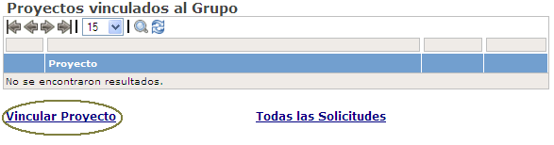
Figura 46 Vincular proyecto

Al momento de hacer la vinculación, debe seleccionar un investigador para visualizar los proyectos registrados por él en CvLAC. Dentro del listado, seleccionar uno de ellos, pulsando el enlace: “Vincular”
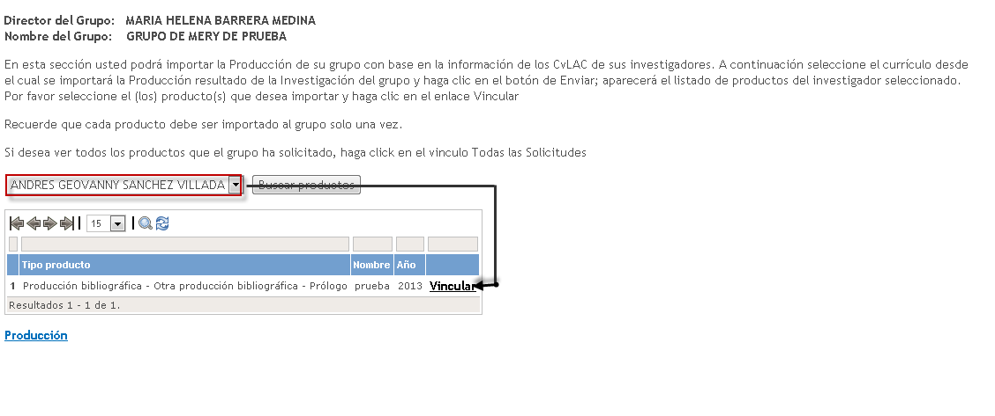
Figura 47 Vincular proyecto

En seguida, se visualizan los detalles del proyecto que el líder desea vincular:
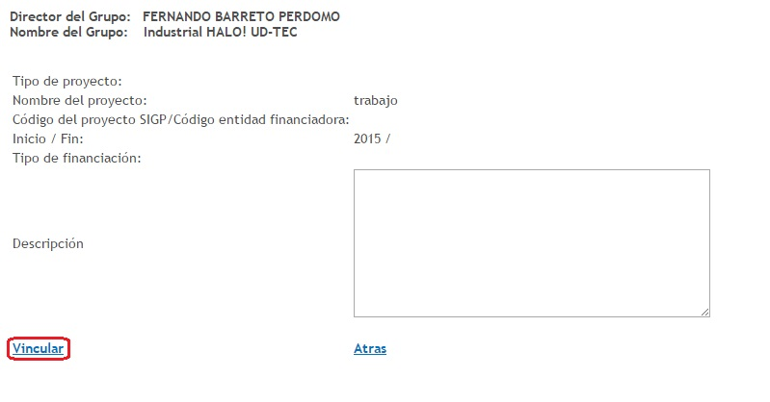
Figura 48 Resumen proyecto

En seguida, aparecerá una ventana anunciando que debe esperar que el integrante acepte la solicitud de vinculación.
NOTA: Al momento de vincular un producto, sólo se puede hacer la vinculación con los productos que se encuentren dentro del periodo de vinculación.

3.7 COLABORACIÓN ENTRE GRUPOS RELACIONADOS

En este ítem es posible observar e ingresar los grupos de investigación que comparten la misma temática de trabajo y que se destacan en su actividad y resultados.
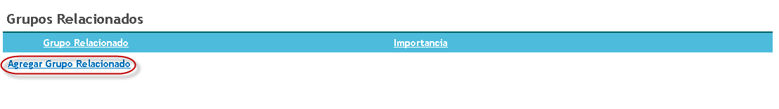
Figura 49 Agregar grupo relacionado

Cuando visualice la nueva ventana, el usuario tendrá que diligenciar cierta información de búsqueda para poder vincular grupos relacionados. Digitar el nombre del grupo o el número de integrantes, hacer el envío de la búsqueda, haciendo clic sobre el botón “Enviar”. Una vez aparezcan los resultados, hacer la vinculación del grupo.
Para vincular el resultado obtenido a partir de la búsqueda, pulsar en el recuadro para seleccionar la opción y después hacer clic sobre el botón “Vincular”.

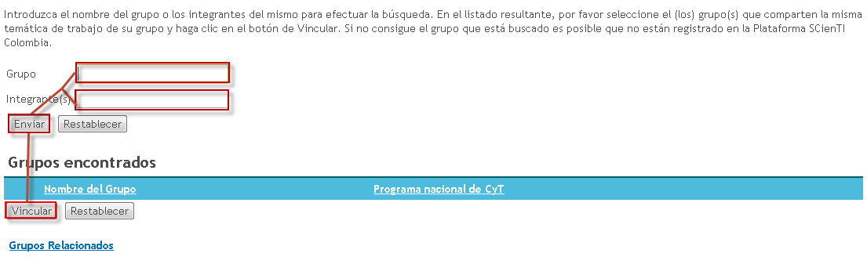
Figura 50 Vincular grupo relacionado

Cuando haya terminado el proceso de vinculación de grupos relacionados, el líder visualizará los datos del grupo diligenciados en GrupLAC, además, podrá editar la importancia y eliminar el grupo.
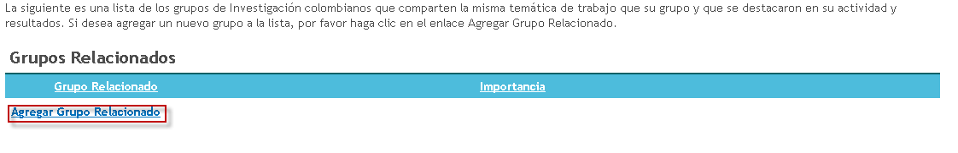
Figura 51 Vínculos útiles de grupos relacionados

En el vínculo “Editar” es posible establecer el nivel de importancia del grupo relacionado; la escala del nivel de importancia es de 1 a 5, siendo uno el menos importante y 5 el más importante.
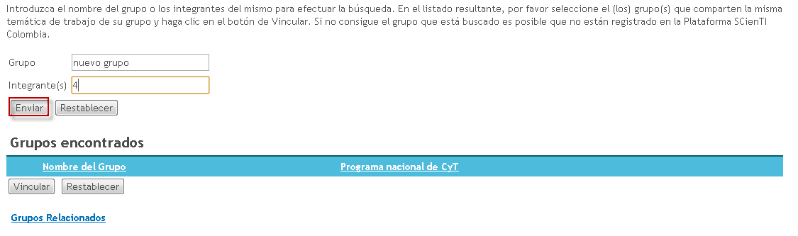
Figura 52 Editar grupo relacionado

3.8 RELACIÓN CON EMPRESAS

Con el fin de conocer las relaciones que existen entre grupos de investigación y empresas, el usuario deberá ingresar las entidades con las cuales tiene algún tipo de vínculo o relación. La recopilación de esta información permitirá fortalecer las relaciones entre las actividades de investigación y actividades productivas de bienes y servicios.

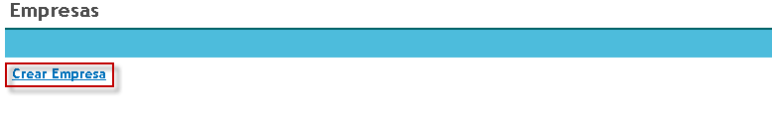
Figura 53 Empresas

Para vincular una nueva empresa, pulsar el enlace: “Crear Empresa” (Ver Figura anterior). Luego, diligenciar el formulario. El país, nombre de la empresa y el NIT son campos obligatorios (*).
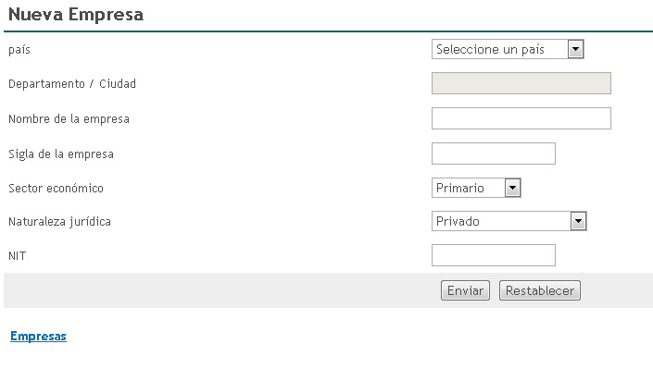
Figura 54 Formulario nueva empresa

Para finalizar la creación de la empresa, basta con pulsar el botón “Enviar”.
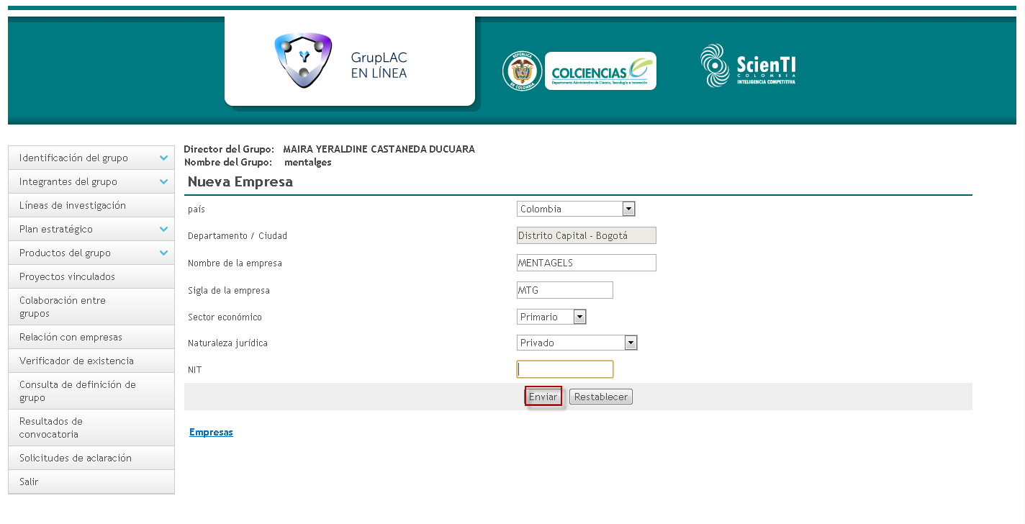
Figura 55 Enviar nueva empresa

Es posible visualizar el elemento creado en el enlace “Empresas”:
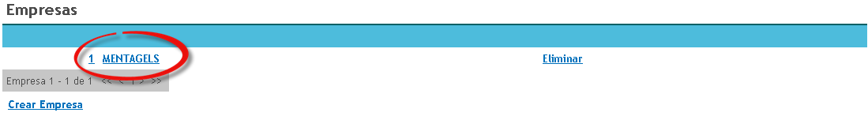
Figura 56 Visualización de empresas creadas

3.9 VERIFICADOR DE INFORMACIÓN

En este ítem se identifican los tipos de productos y la ventana de observación de cada uno. Además, es posible realizar la revisión de la información registrada en los productos vinculados al grupo.
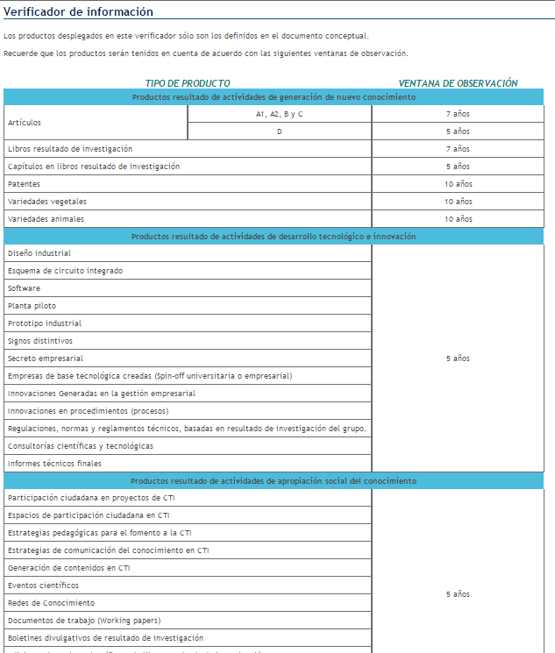
Figura 57 Verificador de información 1
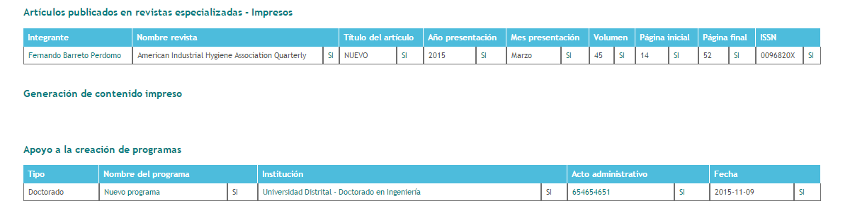
Figura 58 Verificador de información 2

3.10 VISUALIZADOR DE INFORMACIÓN

En este ítem se puede visualizar toda la información del grupo, desde los datos básicos hasta los productos vinculados al grupo.
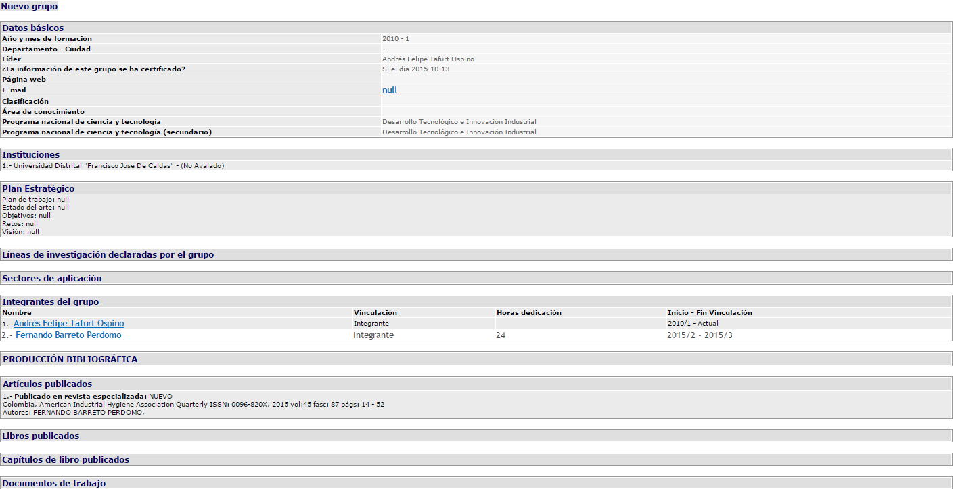
Figura 59 Visualizador de información

3.11 RESULTADOS DE CONVOCATORIAS

En este apartado se encuentra el listado de las convocatorias en las cuales ha participado el grupo de investigación. Además, es posible consultar el detalle de los resultados.

BLOQUEO Y HABILITACIÓN DE CUENTA

Para garantizar la seguridad de la información de los grupos de investigación, el aplicativo bloqueará la cuenta de los grupos cuando la persona que intente ingresar con los datos del líder del grupo determinado, exceda el límite de intentos de ingreso con contraseña errónea.
A continuación se expone el proceso de bloqueo y habilitación de la cuenta del grupo de investigación.

Nota: Se recuerda que los intentos de ingreso con contraseña incorrecta permitidos por el aplicativo son configurables. Sin embargo, para la siguiente descripción se enseñará el bloqueo de la cuenta por alcanzar tres intentos permitidos.

- Primer intento de ingreso con contraseña errónea
La persona que intenta ingresar, se ubica en la página de GrupLAC y allí diligencia la nacionalidad, país de nacimiento, nombre, identificación (y fecha de nacimiento, para líderes de grupo con nacionalidad extranjera). Luego de ello, diligencia una contraseña errónea, es decir, una contraseña que no corresponde con la del líder grupo.
En seguida, hace clic sobre el botón “Ingresar”.
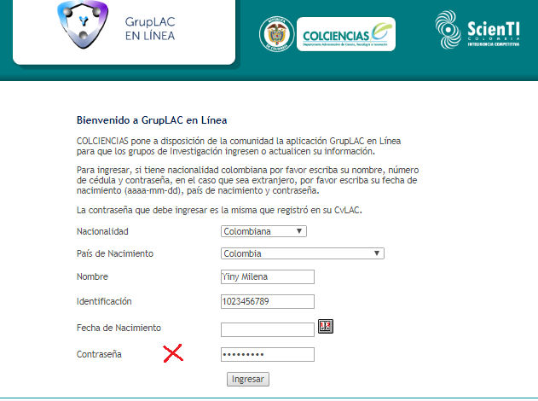
Figura 60 Primer intento de ingreso con contraseña errónea

Se enseñará un mensaje que indica que la contraseña introducida no es la correcta. Además, el mensaje expresará que se ha generado un (1) intento de ingreso fallido y que si alcanza el número de intentos fallidos permitidos (3), la cuenta del grupo será bloqueada.
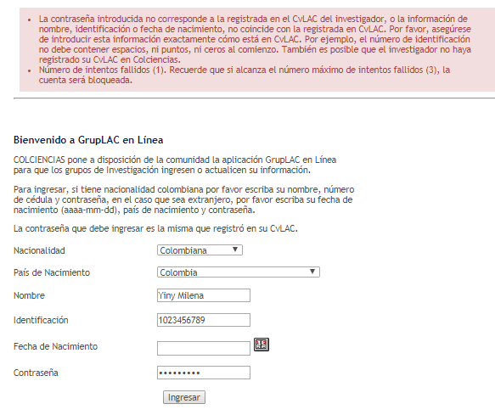
Figura 61 Validación de un (1) ingreso fallido
Nota: Si luego del primer ingreso fallido, el usuario diligencia los datos del líder y la contraseña correcta, accederá a la cuenta del grupo y el sistema suprimirá el primer intento de ingreso fallido.
- Segundo intento de ingreso con contraseña errónea
Nuevamente la persona que intenta ingresar, se ubica en la página de GrupLAC y allí diligencia la nacionalidad, país de nacimiento, nombre, identificación (y fecha de nacimiento, para líderes de grupo con nacionalidad extranjera). Posteriormente, diligencia una contraseña incorrecta.
Luego, pulsa el botón “Ingresar”.
Figura 62 Segundo intento de ingreso con contraseña errónea
De nuevo, se mostrará un mensaje de validación, señalando que la contraseña introducida no es la correcta. Así mismo, el mensaje expresará que se han generado dos (2) intentos de ingreso fallidos y que si alcanza el número de intentos permitidos (3), la cuenta del grupo será bloqueada.
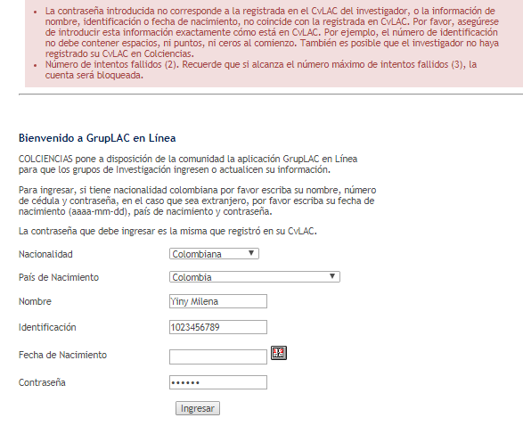
Figura 63 Validación de dos (2) ingresos fallidos
Nota: Si después de los dos intentos de ingreso fallido, el usuario diligencia los datos del líder y la contraseña correcta, accederá a la cuenta del grupo y el sistema suprimirá estos dos intentos de ingreso con contraseña incorrecta.
- Tercer intento de ingreso con contraseña errónea
Ahora bien, por tercera vez la persona que intenta ingresar, diligencia la nacionalidad, país de nacimiento, nombre e identificación del líder del grupo e ingresa una contraseña errónea.
Selecciona el botón “Ingresar”.
Figura 64 Tercer intento de ingreso con contraseña errónea

Se desplegará una ventana emergente que expresa que la cuenta del grupo ha sido bloqueada porque se superó el límite de intentos permitidos para ingresar.
Para habilitar nuevamente la cuenta del grupo, seleccionar alguno de los correos (que no son totalmente visibles) y que fueron aquellos ingresados por el líder en CvLAC, como correo electrónico personal y correo electrónico institucional.
Seleccionar el botón “Enviar correo”.
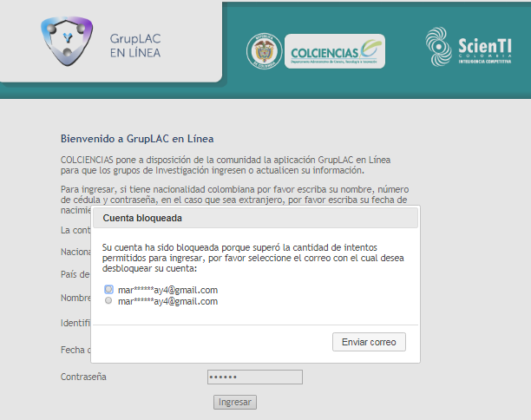
Figura 65 Enviar correo
Acceder a la bandeja de entrada del correo electrónico seleccionado, abrir el mensaje correspondiente y pulsar el enlace para habilitar la cuenta.
Figura 66 Tercer intento de ingreso con contraseña errónea
Así pues, en otra pestaña del navegador se abrirá la cuenta del grupo de investigación, es decir, ésta quedará activa.
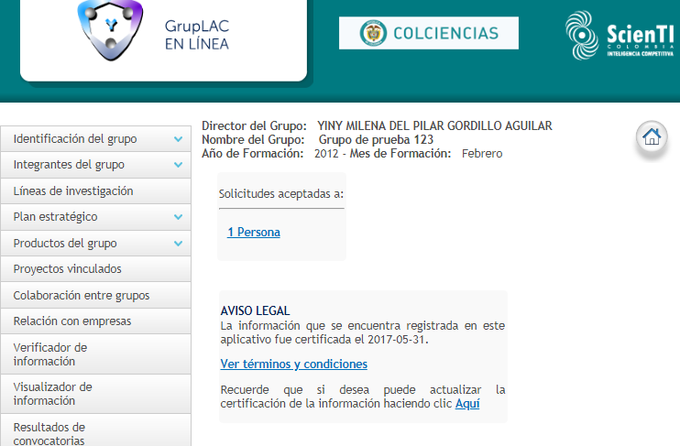
Figura 67 Cuenta activa

4.1 Bloqueo permanente y habilitación a través de Colciencias

El bloqueo permanente de la cuenta del grupo de investigación se efectuará si el proceso de bloqueo y habilitación de la cuenta por exceder el límite de intentos de ingreso con contraseña errónea (descrito con anterioridad) se repite una cantidad determinada de veces.
Por tanto, luego de superar la cantidad de veces disponibles para el bloqueo de cuenta, ésta quedará bloqueada de forma permanente. De este modo, al intentar ingresar, se enseñará la siguiente ventana emergente.
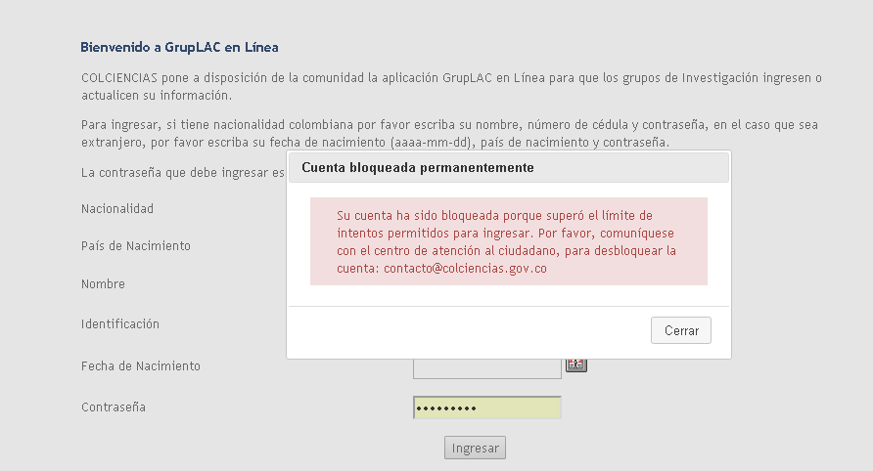
Figura 68 Bloqueo permanente

Para activar la cuenta, será requerido enviar un mensaje a Colciencias, dirigido al correo electrónico señalado, con el fin de solicitar su habilitación.

Nota: Se recuerda que la cantidad de activaciones de cuenta bloqueada por superar el límite de ingresos fallidos, también es configurable.

ELIMINACIÓN DE GRUPO

El aplicativo GrupLAC permitirá eliminar los grupos de investigación que cumplan las siguientes condiciones:

- Grupos que no hayan participado en convocatorias de medición de grupos.

- Grupos que no hayan sido nunca avalados por instituciones desde el aplicativo InstituLAC.

Cumpliendo con las anteriores condiciones simultáneamente, para eliminar el grupo de investigación será necesario ubicarse en la pantalla de inicio de la cuenta del grupo en el aplicativo GrupLAC.
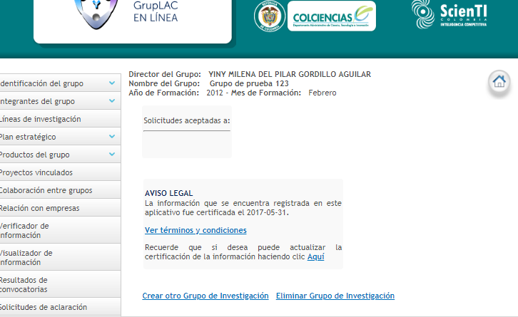
Figura 69 Pantalla de inicio

Pulsar la opción “Eliminar Grupo de Investigación”:
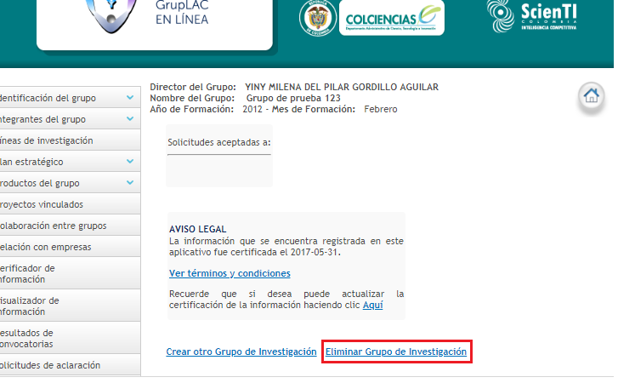
Figura 70 "Eliminar Grupo de Investigación"

De esta forma, se desplegará la pantalla en la que será necesario confirmar la eliminación del grupo. La pantalla contendrá, además, información básica del grupo (área de conocimiento, nombre del grupo, año de creación, código del grupo, etc).
Por tanto, a la pregunta “¿Desea eliminar el siguiente Grupo de Investigación?”, seleccionar la opción “Eliminar”:
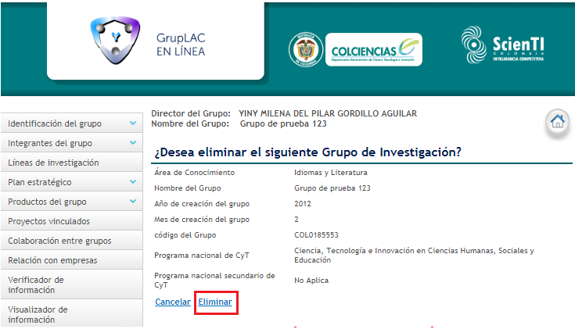
Figura 71 Confirmar eliminación de grupo

De esta forma, el grupo de investigación quedará suprimido del aplicativo GrupLAC.

Líneas de Investigación, Instituto de investigadores en Comunicación, Facultad de Periodismo y Comunicación Social, Consulta: Mayo de 2013

